INDICAÇÃO Nº 315/2014

Sugere ao Poder Executivo Municipal abertura de trecho da Rua Orlando Padovesi, no Vale das Cigarras.

Excelentíssimo Senhor Prefeito Municipal,

Nos termos do Art. 108 do Regimento Interno desta Casa de Leis, dirijo-me a Vossa Excelência para sugerir que, por intermédio do Setor competente, seja executado a abertura de trecho da Rua Orlando Padovesi, no Vale das Cigarras.

**Justificativa:**

Munícipes procuraram este vereador pedindo a abertura deste trecho da Rua Orlando Padovesi, uma vez que tal obra melhoraria as condições de tráfego no local. (foto em anexo)

Plenário “Dr. Tancredo Neves”, em 21 de janeiro de 2.014.

**Ademir da Silva**

-vereador-

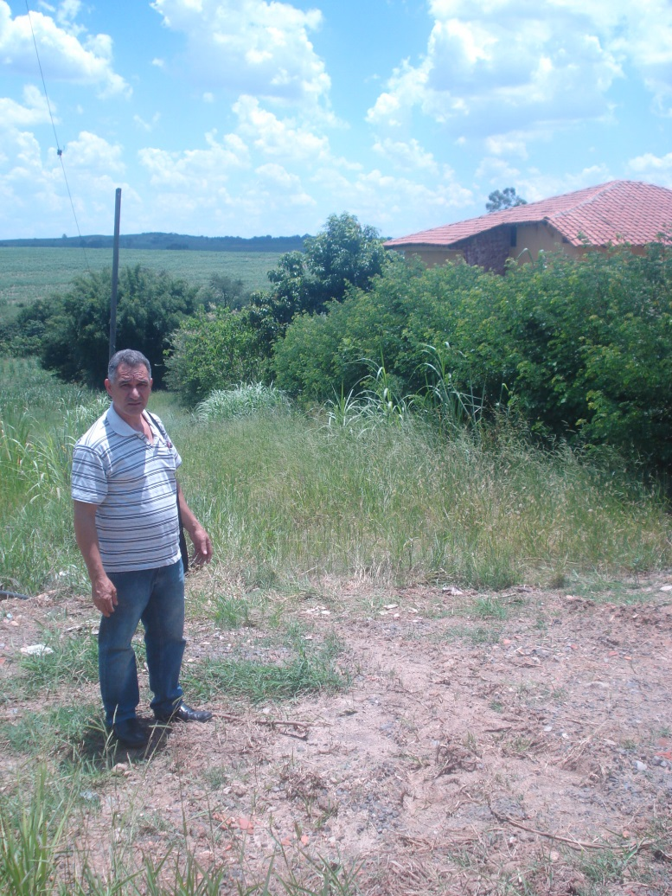

Abertura de trecho da Rua Orlando Padovesi, no Vale das Cigarras

**Ademir da Silva**

-vereador-